Мифы Древней Греции
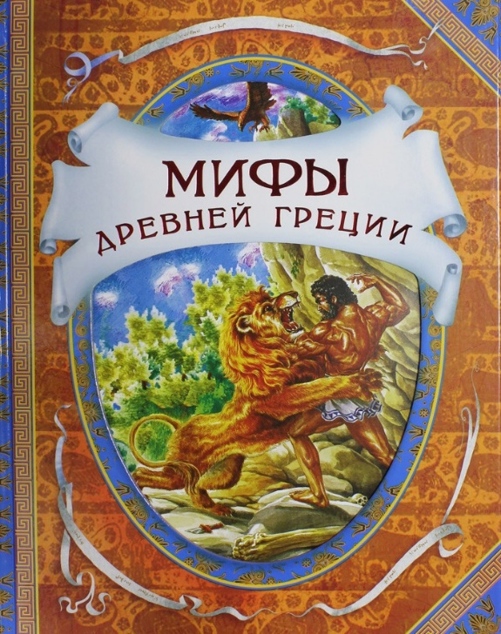
Мифология - http://insai.ru/slovar/mifologiya
Мифы Древней Греции - http://narodstory.net/mify-drevney-grecii.php
Аудиокнига - https://audiobaby.net/audioskazki/mify-drevnej-grecii

Н.А. Кун. Мифы Древней Греции – http://library.isrtm.ru/sites/default/files/field/books/pdf/kun_n._legendyi_i_mifyi_drevneyii.a4.pdf
Аудиокнига. Н.А. Кун - http://www.audioknigi-online.com/grecia-tales.html
М.Л. Гаспаров. Занимательная Греция - http://yanko.lib.ru/books/cultur/gasparov-zanim_greciya-8l.pdf
Легенды и мифы народов мира - http://mifologija.dljavseh.ru/

Проверь себя:
https://bbf.ru/tests/330/
http://kupidonia.ru/all_testy/testy-po-mifam-drevney-grecii
https://onlinetestpad.com/ru/game/2291-mify-drevnej-grecii
http://diletant.media/state_exam/?id=26307964
https://smtimes.ru/history/mify-drevnej-gretsii/
http://testedu.ru/test/istoriya/5-klass/mifologiya-drevnej-greczii.html
https://saharina.ru/lit_tests/test.php?name=test74.xml
http://virt-tests.ru/testy-po-istorii/drevnyaya-greciya-test/

